Федеральное государственное автономное образовательное учреждение высшего образования

«Национальный исследовательский университет ИТМО»

Факультет программной инженерии и компьютерной техники

Направление подготовки 09.03.04 «Программная инженерия» –

Системное и прикладное программное обеспечение

**Отчёт**

**По индивидуальному домашнему заданию №1**

**По методам оптимизации**

**Вариант: 4**

Выполнил:

студент 2 курса

Батманов Даниил Евгеньевич

Группа: Р3207

Приняла:

Селина Елена Георгиевна

Отчёт принят «__»_____2024 г.

Оценка: ___________

г. Санкт-Петербург, 2024

***Задание №1***

Для кормления животного ежедневно требуются витамины А, В и С. Эти витамины содержатся в кормовых смесях двух видов. Известно процентное содержание каждого витамина в каждой из смесей, дневная норма витаминов и цена каждой смеси. Определить наиболее дешёвый рацион, обеспечивающий норму. При какой цене смеси 1 её будет невыгодно (выгодно) использовать

в рационе?

|  |  |  |  |
| --- | --- | --- | --- |
|  | Смесь 1 | Смесь 2 | Норма |
| A | - | 0.1% | 0.003 г |
| B | 0.3% | $$\left(3-\frac{i}{24}\right)*0.1\%=0.283\%$$ | 0.027 г |
| C | 0.1% | $$\left(2+\frac{i}{30}\right)*0.1\%=0.213\%$$ | $$\left(12+\frac{i}{2}\right)*0.001=0.014 г$$ |
| Цена | 0.1 руб/г | 0.015 * (3 + руб/г | . |

$$f=0.1x_{1}+0.075x_{2}→min$$

$$\left\{\begin{aligned}0.001x_{2}≥0.003 \\ 0.003x_{1}+0.00283x_{2}≥0.027 \\ 0.001x_{1}+0.00213x_{2}≥0.014\end{aligned}\right.$$

$$\left\{\begin{aligned}x_{2}≥3 \\ 3x_{1}+2.83x_{2}≥27 \\ x_{1}+2.13x_{2}≥14\end{aligned}\right.$$

***Решение двойственной задачи:***

$$\left\{\begin{aligned}0.001x_{2}≥0.003 \\ 0.003x_{1}+0.00283x_{2}≥0.027 \\ 0.001x_{1}+0.00213x_{2}≥0.014\end{aligned}\right.$$

$$\min\left(0.1x_{1}+0.075x_{2}\right)$$

Двойственная задача:

A = $\left(\begin{matrix}0 & 0.001 \\ 0.003 & 0.00283 \\ 0.001 & 0.00213\end{matrix}\right)$ B = $\left({0.003 \atop \begin{aligned}0.027 \\ 0.014\end{aligned}}\right)$ C = $\left({0.1 \atop 0.075}\right)$

$$A^{T}= \left(\begin{matrix}0 & 0.003 & 0.001 \\ 0.001 & 0.00283 & 0.00213\end{matrix}\right)$$

Двойственная задача имеет вид:

$max⁡\{0.003λ_{1}+0.027λ_{2}+0.014λ_{3}\}$ при ограничениях:

$$\left\{\begin{aligned}0.003λ_{2}+0.001λ_{3}≤0.1 \\ 0.001λ_{1}+0.00283λ_{2}+0.00213λ_{3}≤0.075 \\ λ_{i}≥0, i=1..3\end{aligned}\right.$$

Приведем к каноническому виду:

$$\left\{\begin{aligned}3λ_{2}+λ_{3}+ λ_{4}=100 \\ λ_{1}+2.83λ_{2}+2.13λ_{3}+λ_{5}=75\end{aligned}\right.$$

$$λ_{4}= -3λ_{2}-λ_{3}+100$$

$$λ_{5}= -λ_{1}-2.83λ_{2}-2.13λ_{3}+75$$

$$f_{д}=0.003λ_{1}+0.027λ_{2}+0.014λ_{3}$$

|  |  |  |  |  |
| --- | --- | --- | --- | --- |
|  | $$λ_{1}$$ | $$λ_{2}$$ | $$λ_{3}$$ | $$β$$ |
| $$λ_{4}$$ | 0 | -3 | -1 | 100 |
| $$λ_{5}$$ | -1 | -2.83 | -2.13 | 75 |
| $$f_{д}$$ | 0.003 | 0.027 | 0.014 | 0 |

|  |  |  |  |  |
| --- | --- | --- | --- | --- |
|  |  |  |  |  |
|  |  |  |  | 20.5 |
| $$λ_{2}$$ | $$-0.353$$ | $$-0.353$$ | $$-0.753$$ | 26.5 |
| $$f_{д}$$ | $$-0.0065$$ | $$-0.0095$$ | $$-0.006$$ | 0.7155 |

Критерий оптимальности выполнен, все $∆ ≤0$



$$λ_{2}=26.5$$

$$λ_{4}=20.5$$

$$f_{д}=0.7155$$

$$λ_{3}=1.259*20.5-0.753*26.5-0.006*0.7155=5.85$$

$$λ_{1}=-\frac{1}{3}\left(0.027λ_{2}^{*}+0.014λ_{3}^{*}-f^{*}\right)≈0$$

$λ^{*}= \left(\begin{matrix}0 \\ 26.5 \\ 5.85\end{matrix}\right) A= \left(\begin{matrix}0 & 0.001 \\ 0.003 & 0.00283 \\ 0.001 & 0.00213\end{matrix}\right)$ B = $\left({0.003 \atop \begin{aligned}0.027 \\ 0.014\end{aligned}}\right)$

$$\left\{\begin{aligned}0.0795x_{1}^{*}+0.075x_{2}^{*}=0.7155 \\ 0.006x_{1}^{*}+ 0.0128x_{2}^{*}=0.084\end{aligned}\right.$$

$$X^{*}=\left({5.03 \atop 4.2}\right)$$

$$f_{п}\left(x^{*}\right)=0.1*5.03+0.075*4.2=0.818$$

***Графический метод***

$$f=0.1x_{1}+0.075x_{2}→min$$

При ограничениях:

$$\begin{aligned}x_{2}≥3 \\ 3x_{1}+2.83x_{2}≥27 \\ x_{1}+2.13x_{2}≥14\end{aligned}$$

Построим область G:

$$grad f= \left(\begin{aligned}0.1 \\ 0.075\end{aligned}\right)$$

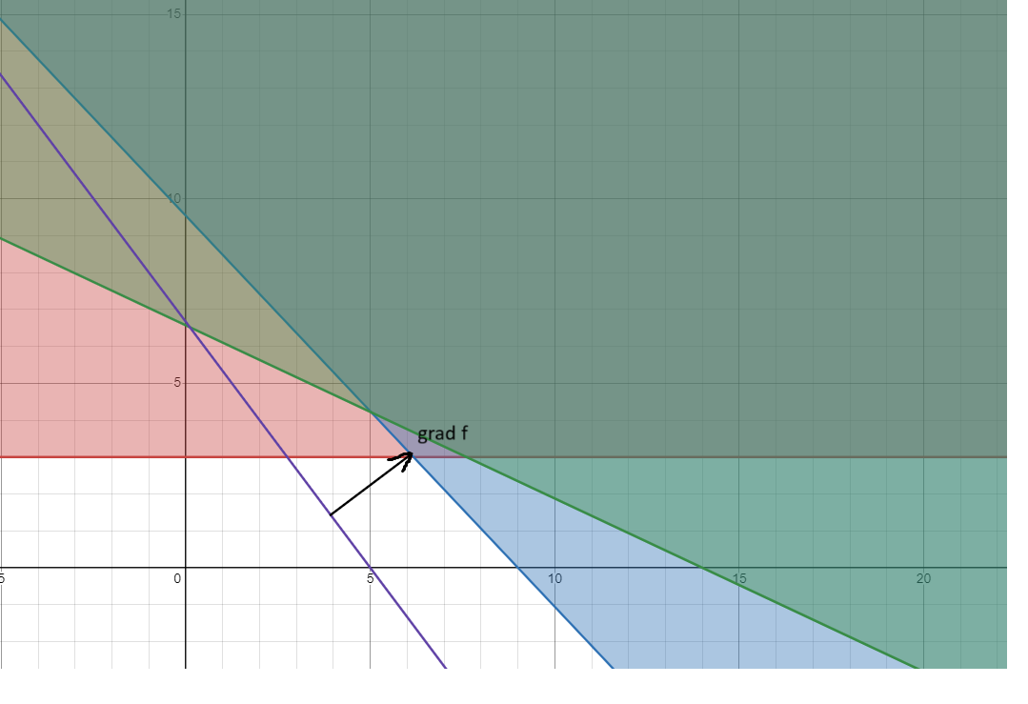

Движемся противоположно направлению градиента и определим

оптимальное решение. Оно расположено на пересечении

следующих прямых:

$$\left\{\begin{aligned}3x_{1}+2.83x_{2}=27 \\ x_{1}+2.13x_{2}=14\end{aligned}\right.$$

$$\left\{\begin{aligned}x1=5.025 \\ x2= 4.213\end{aligned}\right.$$

Следовательно, $x_{1}^{*}=5.025;x_{2}^{*}=4.213$

$$f^{*}=0.1x_{1}^{*}+0.075x_{2}^{*}=0.1*5.025+0.075*4.213=0.818$$

***Симплекс метод:***

$$\min\left(0.1x_{1}+0.075x_{2}\right)= -\max\left(-0.1-0.075x_{2}\right)→найдем\max{(-f)}$$

Приведем к каноническому виду:

$$\left\{\begin{aligned}x_{2}-x_{3}=3 \\ 3x_{1}+2.83x_{2}-x_{4}=27 \\ x_{1}+2.13x_{2}-x_{5}=14 \\ x_{i}≥0, i=1..5\end{aligned}\right.$$

Применим метод искусственного базиса:

W = y1 + y2 + y3

|  |  |  |  |  |  |  |
| --- | --- | --- | --- | --- | --- | --- |
|  | X1 | X2 | X3 | X4 | X­5 |  |
| Y1 | 0 | -1 | 1 | 0 | 0 | 3 |
| Y­2 | -3 | -2.83 | 0 | 1 | 0 | 27 |
| Y3 | -1 | -2.13 | 0 | 0 | 1 | 14 |
| W | -4 | -5.96 | 1 | 1 | 1 | 44 |

|  |  |  |  |  |  |  |
| --- | --- | --- | --- | --- | --- | --- |
|  | X1 | Y1 | X3 | X4 | X­5 |  |
| X2 | 0 | -1 | 1 | 0 | 0 | 3 |
| Y­2 | -3 | 2.83 | -2.83 | 1 | 0 | 18.51 |
| Y3 | -1 | 2.13 | -2.13 | 0 | 1 | 7.61 |
| W | -4 | 5.96 | -4.96 | 1 | 1 | 26.12 |

|  |  |  |  |  |  |  |
| --- | --- | --- | --- | --- | --- | --- |
|  | X1 | Y1 | Y3 | X4 | X­5 |  |
| X2 |  | 0 |  | 0 |  | 6.573 |
| Y­2 | -1.673 | 0 | 1.327 | 1 | -1.327 | 8.398 |
| X3 | -0.469 | 1 |  | 0 | $$0.469$$ | 3.573 |
| W | -1.674 | 1 | 2.326 | 1 | -1.326 | 8.398 |

|  |  |  |  |  |  |  |
| --- | --- | --- | --- | --- | --- | --- |
|  | Y2 | Y­1 | Y3 | X4 | X5 |  |
| X2 |  | 0 |  |  |  |  |
| X1 |  | 0 |  |  |  |  |
| X3 |  | 1 |  |  |  |  |
| W | 1 | 1 | 1 | 0 | 0 | 0 |

Критерий оптимальности выполнен, все

|  |  |  |  |
| --- | --- | --- | --- |
|  | X4 | X5 |  |
| X2 |  |  |  |
| X1 |  |  |  |
| X3 |  |  |  |
| -f |  |  |  |

Обе характеристические разности отрицательные. Найдено оптимальное решение.

$$x_{1}^{*}=4.219;x_{2}^{*}=5.02;f^{*}=0.818$$

Во всех трех методах ответы совпадают в пределах погрешности округления.

Найдем при какой цене на смесь 1 её будет невыгодно использовать в рационе.

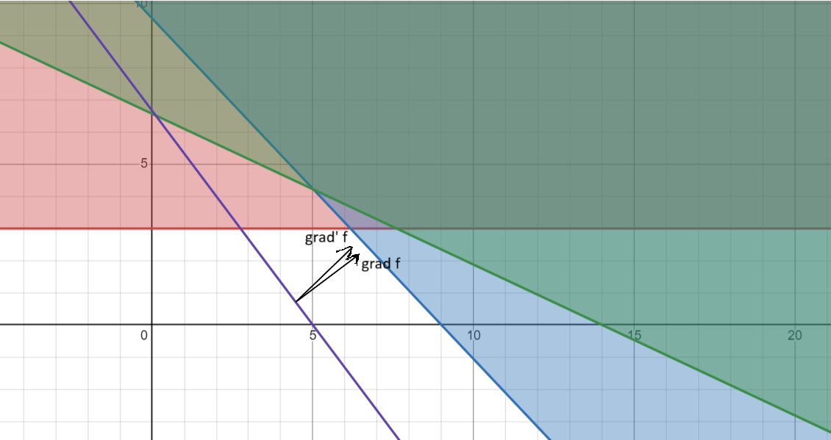

Будем поворачивать градиент против часовой стрелки, пока он

не станет перпендикулярен прямой $3x_{1}+2.83x_{2}=27.$ В случае, когда

градиент перпендикулярен этой прямой, оптимальным решением

будут являться все точки этой прямой, лежащие в G.

$grad^{'}f={\left(C_{1}^{*};0.075\right)}^{T}$ перпендикулярен прямой $3x_{1}+2.83x_{2}=27$ и параллелен вектору

При C1 > 0.08 руб/г, то смесь 1 невыгодно использовать в рационе.

***Задание №2***

Дана транспортная сеть, состоящая из 7 вершин, связи между которыми заданы с помощью матрицы инцидентности. Найти оптимальный грузопоток.

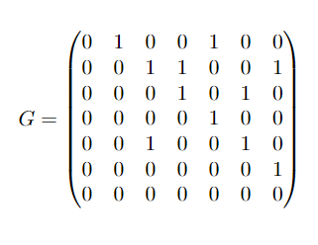

d1 = 9; d2 = 15; d3 = d4 = 0

d5 = -4; d6 = -8; d7 = -12

r15 = 2; r27 = 2

C12 = 1 С24 = 3

C15 = 1 C23 = 2

C27 = 6 C34 = 7

C36 = 9

C45 = 10 C53 = 10

C56 = 9 C67 = 4

|  |  |  |  |  |
| --- | --- | --- | --- | --- |
| i | di | (i,j) | Cij | rij |
| 1 | 9 | (1;2)  (1;5) | 1  1 | -  2 |
| 2 | 15 | (2;3)  (2;7)  (2;4) | 2  6  3 | -  2  - |
| 3 | 0 | (3;4)  (3;6) | 7  9 | -  - |
| 4 | 0 | (4;5) | 10 | - |
| 5 | -4 | (5;3)  (5;6) | 10  9 | -  - |
| 6 | -8 | (6;7) | 4 | - |
| 7 | -12 | - | - | - |

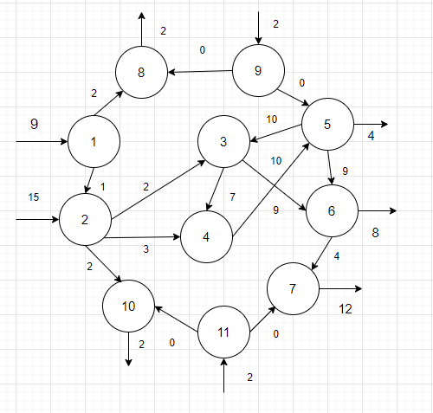

I:

$\frac{\left(1;2\right)}{1}$ $\frac{(1;8)}{2}$

$\frac{(2;3)}{3}$ $\frac{(2;10)}{3}$ $\frac{(2;4)}{4}$

$\frac{(3;4)}{10}$ $\frac{(3;6)}{12}$

$\frac{\left(4;5\right)}{14}$

$\frac{(5;6)}{22}$ $\frac{(6;7)}{16}$

$$1\underset{→}{14}5:1, 2, 4, 5$$

$$1 \underset{→}{12}6:1,2,3,6$$

$$1\underset{→}{16}7:1,2,3,6,7$$

$$1 \underset{→}{2}8:1,8$$

$$1 \underset{→}{3}10: 1,2,10$$

II:

$\frac{(2;3)}{2}$ $\frac{(2;10)}{2}$ $\frac{(2;4)}{3}$

$\frac{(3;4)}{9}$ $\frac{(3;6)}{11}$

$\frac{(4;5)}{13}$

$\frac{(5;6)}{21}$ $\frac{(6;7)}{15}$

$$2\underset{→}{13}5:2, 4, 5$$

$$2 \underset{→}{11}6:2,3,6$$

$$2\underset{→}{15}7:2,3,6,7$$

$$2→8:-$$

$$2 \underset{→}{2}10: 2,10$$

III:

$\frac{(9;8)}{0}$ $\frac{(9;5)}{0}$

$\frac{\left(5;6\right)}{9}$

$\frac{(6;7)}{13}$

$$9\underset{→}{0}5:9, 5$$

$$9 \underset{→}{9}6:9,5,6$$

$$9\underset{→}{13}7:9,5,6,7$$

$$9\underset{→}{0}8:9,8$$

$$9 →10: -$$

IV:

$\frac{(11;10)}{0}$ $\frac{(11;7)}{0}$

$$11→5:-$$

$$11 →6:-$$

$$11\underset{→}{0}7:11,7$$

$$11→8:-$$

$$11 \underset{→}{0}10: 11,10$$

Метод потенциалов:

|  |  |  |  |  |  |  |  |  |  |  |
| --- | --- | --- | --- | --- | --- | --- | --- | --- | --- | --- |
|  | 5 | 6 | 7 | 8 | 10 | a |  |  |  |  |
| 1 | 14 | 12 | 16  /7 | 2  /2 | 3 | 9 | 7 | 0 |  |  |
| 2 | 13  /2 | 11  /8 | 15  /3 | - | 2  /2 | 15 | 13 | 5 | 3 | 0 |
| 9 | 0  /2 | 9 | 13 | 0 | - | 2 | 0 |  |  |  |
| 11 | - | - | 0  /2 | - | 0 | 2 | 0 |  |  |  |
| b | 4 | 8 | 12 | 2 | 2 |  |  |  |  |  |
|  | 2 | 0 | 10 | 0 | 0 |  |  |  |  |  |
|  | 0 |  | 7 |  |  |  |  |  |  |  |
|  |  |  | 0 |  |  |  |  |  |  |  |

Новый базис: (u – по вертикали, v – по горизлонтали)

|  |  |  |  |  |
| --- | --- | --- | --- | --- |
|  |  | 7 | 2 |  |
| 2 | 8 | 3 |  | 2 |
| 2 |  |  |  |  |
|  |  | 2 |  |  |

$$\begin{aligned}u1+v3=16 \\ u1+v4=2 \\ u2+v1=13 \\ u2+v2=11 \\ u2+v3=15 \\ u2+v5=2 \\ u3+v1=0 \\ u4+v3= 0\end{aligned}$$

Пусть u1 = 0:

$$\left\{\begin{aligned}u1=0 \\ v3=16 \\ v4=2 \\ u2=-1 \\ v1=14 \\ v2=12 \\ v5=3 \\ u3=-14 \\ u4=-16\end{aligned}\right.$$

|  |  |  |  |  |  |  |
| --- | --- | --- | --- | --- | --- | --- |
|  | 5 | 6 | 7 | 8 | 10 | u |
| 1 | 14  /0 | 12  /0 | 16 | 2 | 3  /0 | 0 |
| 2 | 13 | 11 | 15 | -  /-∞ | 2 | -1 |
| 9 | 0 | 9  /0 | 13  /0 | 0  /-12 | - | -14 |
| 11 | -  /-∞ | -  /-∞ | 0 | -  /-∞ | 0  /-13 | -16 |
| v | 14 | 12 | 16 | 2 | 3 |  |

Наиболее оптимальный поток:

$$f=16*7+2*2+13*2+11*8+15*3+2*2=279$$

Наиболее оптимальные пути:

$$1\underset{→}{7}7:1,2,3,6,7$$

$$1 \underset{→}{2}8:1,8$$

$$2\underset{→}{2}5:2,4,5$$

$$2 \underset{→}{8}6: 2,3,6$$

$$2 \underset{→}{3}7: 2,3,6,7$$

$$2 \underset{→}{2}10: 2,10$$

$$9 \underset{→}{2}5: 9, 5$$

$$11 \underset{→}{2}7: 11,7$$

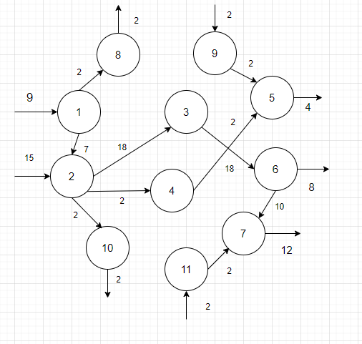

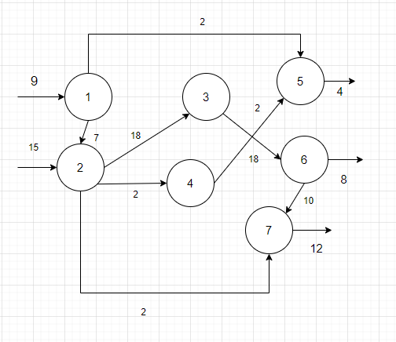

Ответ: $f=16*7+2*2+13*2+11*8+15*3+2*2=279$